Jyderup, d. 24. september 2019
Stor kommerciel interesse for Istidsruten, der åbner i 2020
Der var stort fremmøde, da der i går aftes var informationsmøde for aktører med kommerciel interesse i den kommende Istidsrute. Det er en ny cykelrute, der fra maj næste år med afsæt i det unikke istidslandskab skal være med til at lokke flere cykelturister til det vestsjællandske område. ”Ruten strækker sig over godt 260 km og går igennem fem kommuner, så med kun 8 måneder til åbningen er det vigtigt at få etableret samarbejder på tværs, så turisterne får en positiv og sammenhængende oplevelse”, udtaler Michella Schack fra LAG Midt-Nordvestsjælland, der er primus motor i opbygningen af et kommercielt netværk, der skal sikre cyklisterne både oplevelser, service, cykeludlejning, forplejning og overnatning. Næste møde er allerede 10. oktober.
Mummutten er igen på vej til Vestsjælland
Siden Nordea-Fonden i maj 2018 donerede 21 mio. kr. til projektet, har der været forholdsvis stille i pressen om Istidsruten. ”Det skyldes først og fremmest, at vi på de indre linjer har knoklet med at få det praktiske på plads – lige fra ruteudformning og indgåelse af aftaler med lodsejere til en overordnet visuel identitet. Det er der kommet styr på, og derfor går parterne bag Istidsruten nu i offensiven og indbyder områdets erhvervsliv og ildsjæle til et unikt samarbejde.”, udtaler Anders Lauritsen fra Holbæk Kommune, der har været tovholder på projektets infrastruktur.
Derfor blev der i går aftes afholdt et stort informationsmøde i Jyderup. Målgruppen var aktører, der ser et muligt kommercielt potentiale i Istidsruten. Hele 72 personer fra de fleste egne af Vestsjælland var mødt frem, og det glædede arrangørerne.
”Det er dejligt at mærke, at der er solid lokal opbakning til at give gæsterne en god oplevelse og samtidig hjælpe hinanden med produktudvikling og øget omsætning. Vi håber, at Istidsruten kan blive en katalysator for en masse spændende samarbejder – også på tværs af kommunerne. Samlet set har vi rigtig meget at byde på – både natur og unikke oplevelser – men tidligere har vi måske ikke været så gode til at samle og formidle det i en større rammefortælling. Det er noget af det, vi nu prøver på.”, siger Michella Schack.

Kommercielt netværk er i støbeskeen – stadig muligt at komme med
Mødet i går handlede bl.a. om, hvordan virksomheder, foreninger mv. kan blive en del af Istidsruten, så de både bidrager til at gøre ruten til noget særligt og samtidig får gavn af de gæster, Istidsruten tiltrækker. Det arbejde vil man lette ved på tværs af aktører at etablere et netværk for serviceydelser langs Istidsruten.
Mødet i går følges derfor allerede op med et nyt netværksmøde den 10. oktober kl. 19-21 hos LAG Midt-Nordvestsjælland i Jyderup for at begynde at gøre samarbejderne mere konkrete. Tilmelding til dette møde på LAG Midt-Nordvestsjællands hjemmeside www.lag-midtnordvestsjaelland.dk senest 8. oktober.

Yderligere information
Projektleder Michella Schack på 42 47 00 58 / ms@lag-midtnordvestsjaelland.dk
Vedlagt materiale
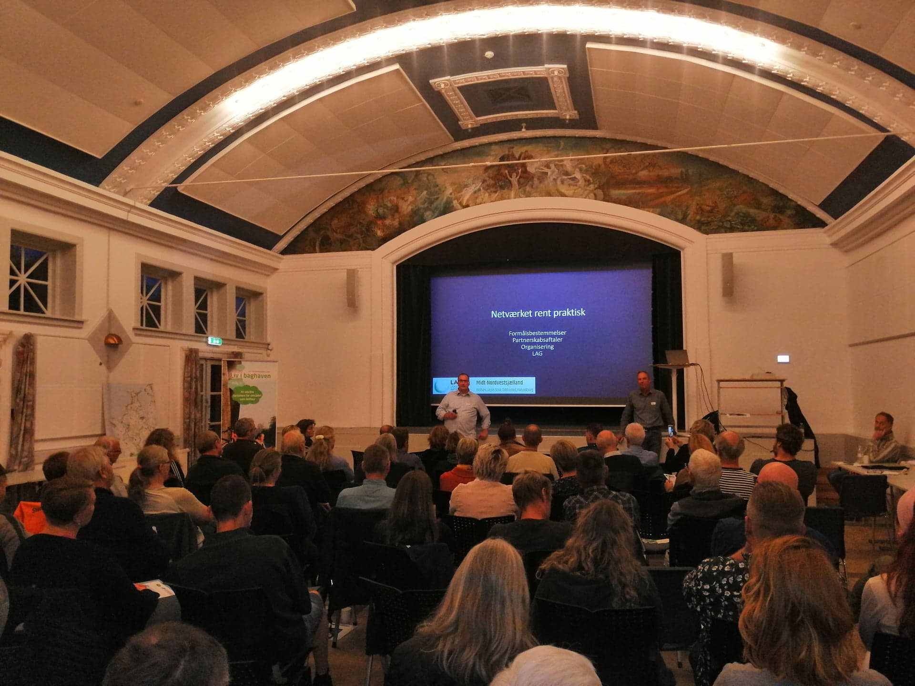Interesse.jpg – Der var stor interesse for at skabe tættere samarbejde imellem de forskellige kommercielle aktører, da der i går aftes var et stort informationsmøde om Istidsruten i Skarridsøsalen i Jyderup.

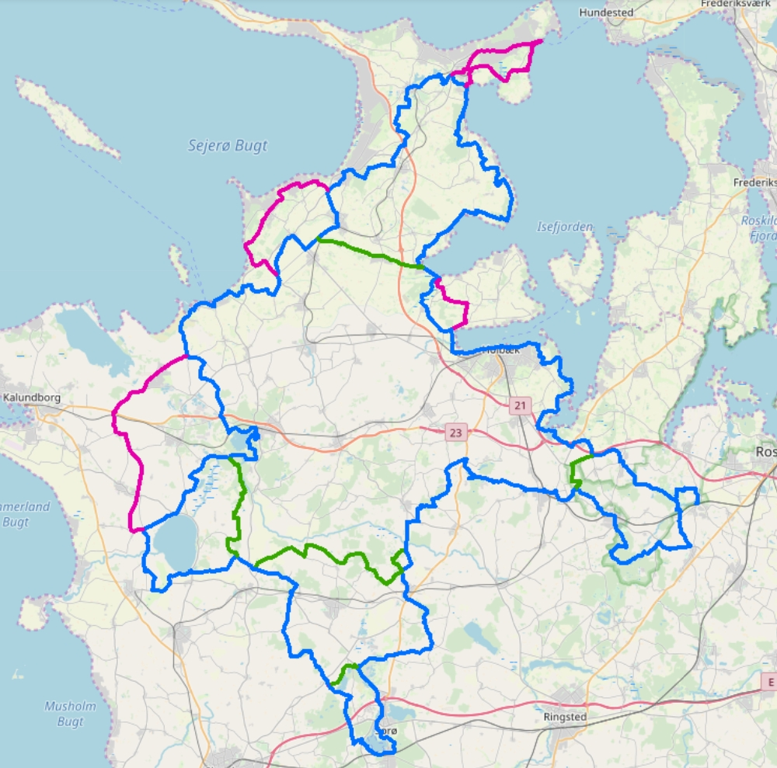
Ruten.jpg – Istidsruten er en ny cykelrute, der åbner i 2020 og strækker sig over 260 km i de fem LAG-kommuner Holbæk, Kalundborg, Lejre, Odsherred og Sorø. Selve ruten er markeret med blåt, men der bliver også mulighed for ekstra sløjfer (lilla) og genveje (grønt).

Mammut.jpg – Istidsruten har fået mammutten som logo. I løbet af vinteren vil ruten blive skiltet med det letgenkendelige symbol, der skal lede turister og lokale rundt på de 260 km i det smukke istidslandskab.

På www.istidsruten.dk kan man læse mere om istidsruteprojektet, der er støttet af Nordea-fonden.

